更改优先级排序：第14点，第3点，第5点，第12点，第13点，其他根据改动容易度进行排序

1. 龙岩麻将，玩家双游状态打出一张金牌后，有玩家打出一张牌，此时双游状态玩家可以杠和碰，双游玩家点击碰后再打出一张牌，再过来一轮到双游玩家摸牌时还是按双游分数计算。（回放码：0003390020）服务端算分问题

正确算法：金牌没有连续打出时，只能按单游算

1. 龙岩麻将出现三金倒按自摸分数算。（回放码：0003439070）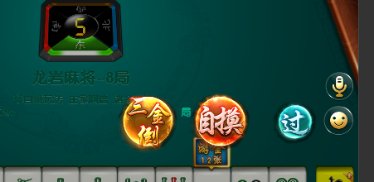有自摸的按钮选项，应该是玩家的操作问题

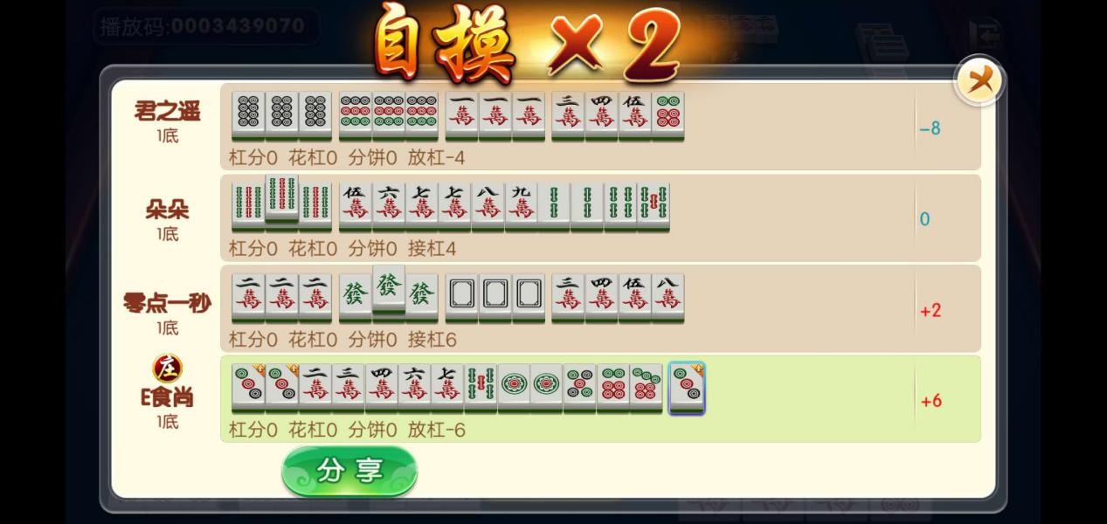

1. 很多玩家反馈4G网络经常出现转骰子，有个别玩家使用WiFi也会出现这种情况（注：网络是肯定没有问题），现在基本有玩过我们游戏的用户都有反映这个问题。而且有部分用户WIFI和4G都不能玩的，网络肯定是没有问题的，就是一直转圈，现在龙岩用户基数比较多出现也多，泉州用户少出现也很多，玩家在四川的也有出现(1.网络本身和区域相关，2.网络协议死循环)
2. WiFi的打麻将的流畅度会比4G网络流程度好。是否也请测试人员测试一下，4G网络在很好的情况下是不是比WiFi流畅度更差，经常用4G打的话会一卡一顿（我们自己已经证实测试过），所以很多玩家说我们这个流程度差，但是玩家网络是觉得没有问题，玩家玩别的平台也不会卡，看视频也是正常的。
3. 房间内三缺一的情况下，如有两人同时输入房间号或点击茶馆房间，其中一名玩家会显示“有房间未恢复，点击确认进入”，此时点击任何都不能进入房间，也无法创建房间和加入房间，需等此局游戏结束后，才可以重新加入房间。(php已经修改)

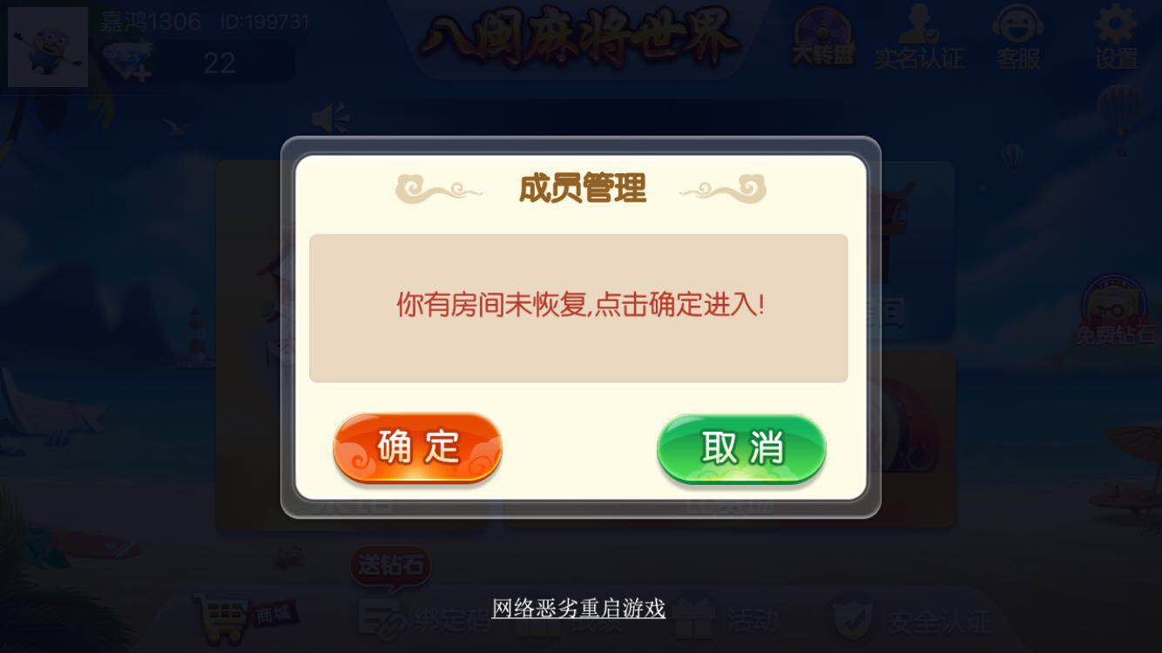

1. 黑屏问题。（切换游戏时的出现频率更高）（待验证）
2. 管理后台更改代理的后台密码无效。管理后台显示更改成功，代理依然无法登录。Php
3. 代理后台忘记密码没有发送验证码php
4. 龙岩正确十三幺算分是算三游分数，我们现在是算双游分数，需要更改。服务端要修改
5. 小局结算界面时，龙岩麻将白板位置有变动。（下图正常应该是抓到三万或者六万，显示为抓到东风）玩家自身有问题

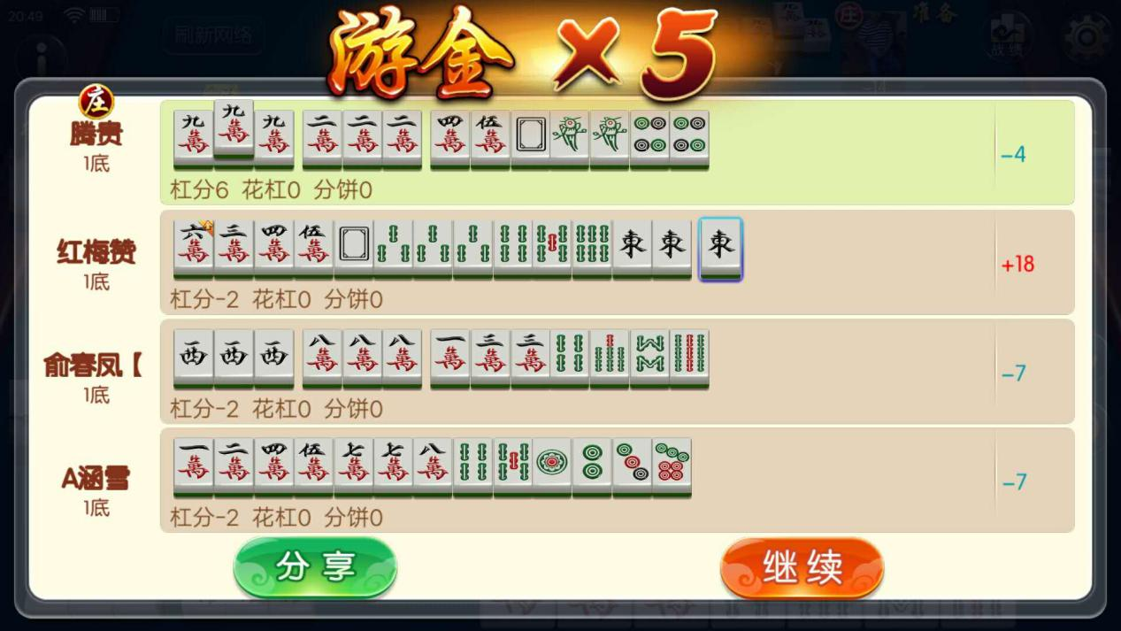

1. 牌局总结算图（最后8局或16局打完的时候），点击任意位置关闭战绩图，很多玩家容易点击任意位置，导致无法查看战绩图，请改为：点击关闭窗口才可关闭（已修改）
2. 解散房间时，有玩家拒绝后，跳出解散失败后，界面不跳转，不能出牌。需要退出后台才可以出牌（暂时无法重现，不清楚）

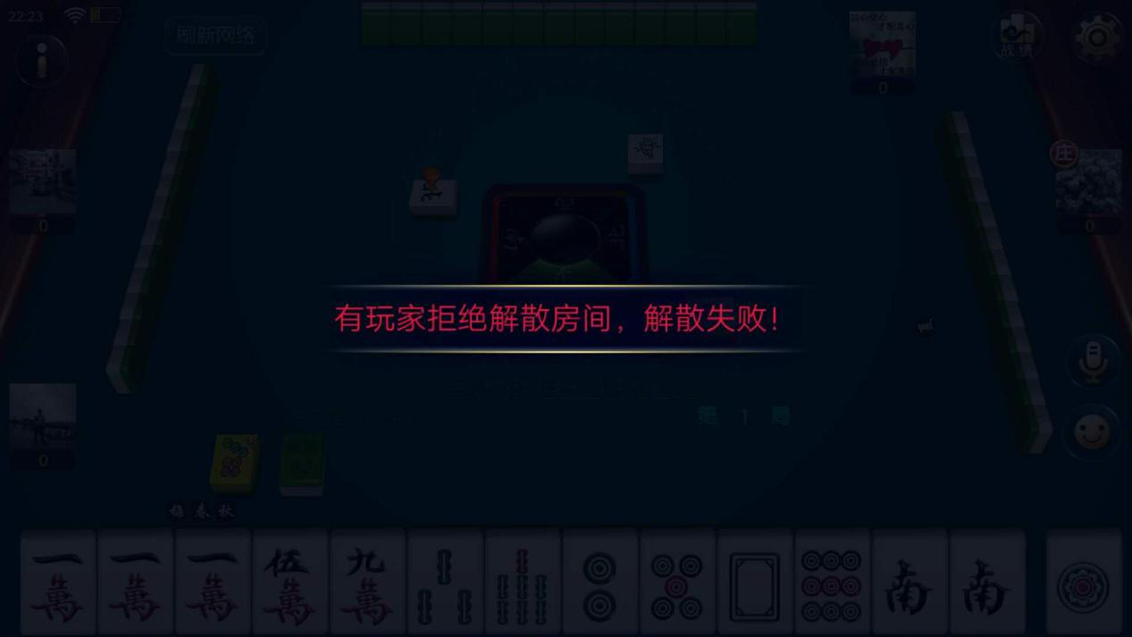

1. 部分玩家无法加载头像。（怀疑内存比较少的手机导致的问题）php后端排除没有头像的玩家

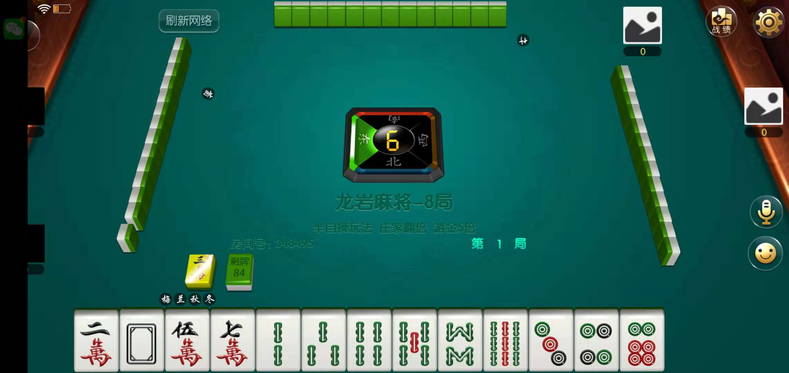

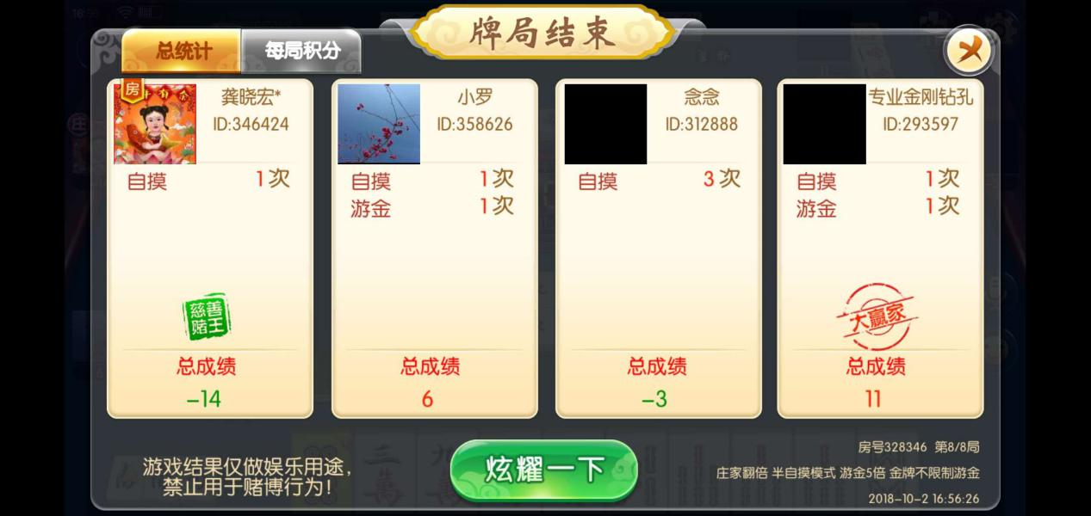

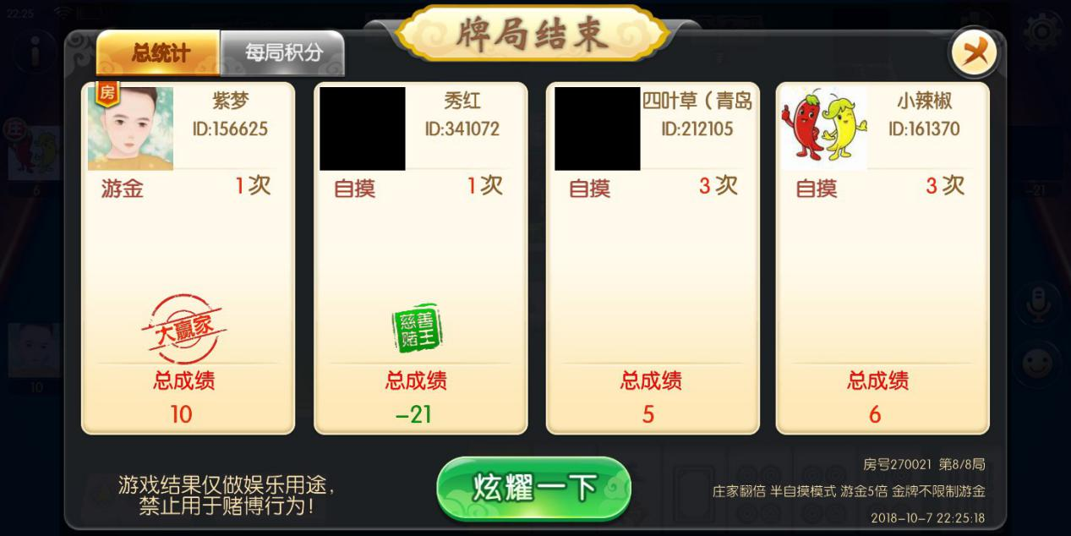

1. 玩家之前能参与游戏的，突然不能创建房间和加入房间，关机，卸载游戏重新安装都不能解决这个问题有视频（php已经解决）
2. 经常性出现IP和GPS 相同（注：一般情况下开局第一把会显示相同，第二把也又不会，玩家经常为这点事情大闹天空）直接导致我们用户活跃低。GPS距离更改为50米（php或者客户端定位流程问题）
3. 牌局结束后，分享战绩返回游戏，显示房间已解散（流程问题，断线重连就会出现需要重新考虑流程—设计前端后端的修改）
4. 玩家第一次分享，会分享成大厅图片（已经提了好多次，一直未修改）（分享朋友时代码处理有问题，分享朋友圈没有问题—已经修改）
5. 部分牌型没有听牌提示（已经重现，判断逻辑的问题getTingArr）

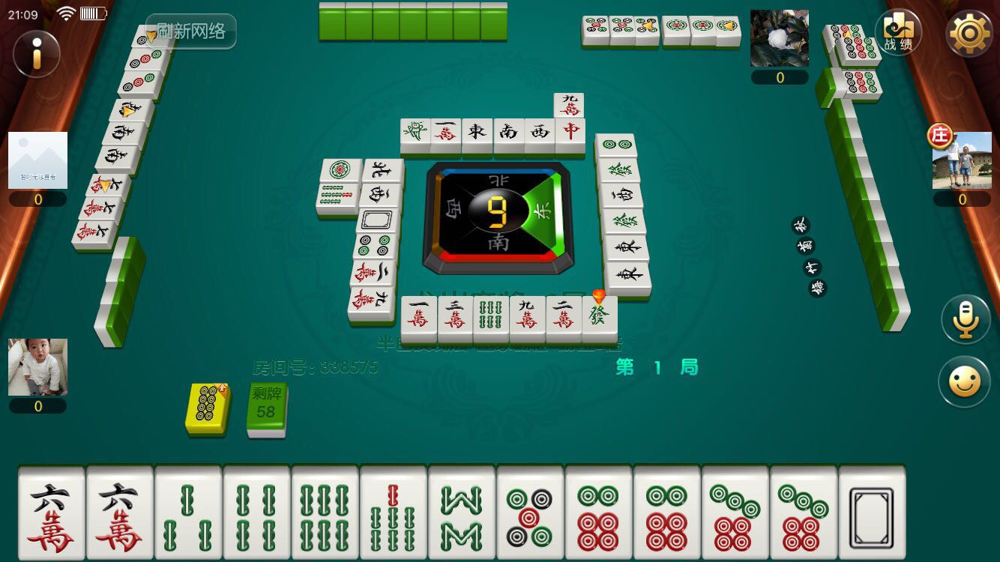

19.房主创建了一个房间，后退出，然后再重新加入，显示无房间规则。后其他玩家加入，也显示无房间规则，解散房间后，后面没有加入房间的玩家会显示房间解散。有视频（怀疑客户端已经报错，需要看视频）查询不到房间规则